

**Stichting Jong Ondernemen**

ONDERNEMERSCHAP

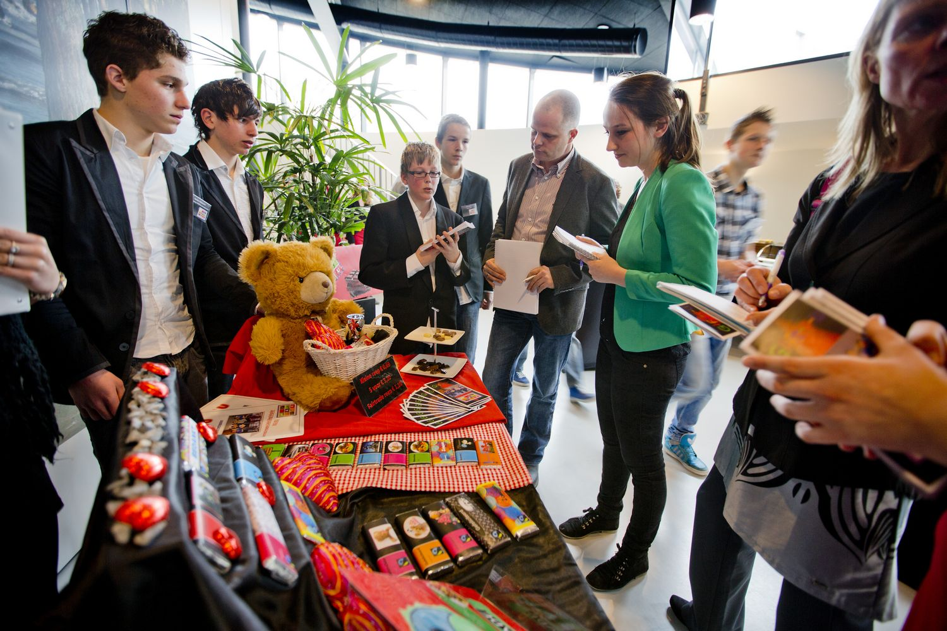Ondernemerschap en de economische vakken, ze verhouden zich als zelf een avontuur meemaken tot een gedegen verhaal.

Welk product wordt hier verkocht, wat doen ze, welk stadium van lesprogramma, etc?

PRIMA idee om meer foto’s toe te voegen per stadium in het lesprogramma.

Aandacht voor:

- korting op artikelen (kan oplopen tot … euro)

- softskills (die wordtn getoetst op Centraal Examen, maar wel van belang zijn voor carriere).

**Stichting Jong Ondernemen**

Dit is verhaal lijkt gericht op sponsoren (leraren doen dit al op dit abstractieniveau)

Stichting Jong Ondernemen maakt zich als jaren hard voor het verankeren van ondernemerschap in het onderwijs curriculum. Ze **inspireren** en dagen **jongeren** uit te bouwen aan hun ondernemende toekomst. Jongeren worden voorbereid **zelfredzaam** en succesvol te zijn als **ondernemer of ondernemende medewerker**. Wij maken het mogelijk dat leerlingen een bedrijf starten tijdens hun schoolcarrière. Ze leren zo ondernemende vaardigheden die bijdragen aan een duurzame ontwikkeling van de BV Nederland. Bovendien wordt **ondernemerschap** gestimuleerd.

Wij geloven in **grenzeloze mogelijkheden** van jongeren. Wij delen hun drive, respecteren hun talenten en creativiteit, waarderen hun **eerlijkheid en integriteit**, benutten hun verlangen naar samenwerking en creëren mogelijkheden voor het leren in de **praktijk**.

Wat zijn de voordelen voor leerlingen?

Leerlingen krijgen de kans om economische termen in de praktijk toe te passen. Ze starten een bedrijf en ervaren alle facetten van ondernemerschap. En bij het samenwerken trainen de jongeren ‘soft skills’ als presenteren, onderhandelen, gezamenlijk beslissen en plannen.

Wat krijgt een school?

Heel concreet per product wat een leraar krijgt

Bijvoorbeeld:

Inhoudsopgave lesmateriaal,

Stukje er uit.

Foto ervan

Filmpje van leerlingen die bezig zijn.

Dit wordt een beetje onoverzichtelijk.

Jong Ondernemen biedt twee praktijk- en ervaringsgerichte programma’s voor het Voortgezet Onderwijs. YES!, Het programma voor de onderbouw voor maar liefst 7,50 euro per leerling, krijgt hij/zij een uitgebreid lespakket van zeven lessen met twee optie; 1. Begeleider uit het bedrijfsleven (€2,50), 2. Een ondernemerstest (€3,50) waarbij de skills van de leerlingen worden getest.

Junior Company, het 10 maanden programma voor de bovenbouw. Het basispakket kost €250,- per team met een optie [evenementen](http://www.youtube.com/watch?v=fPQxj_GxcKM&feature=youtu.be), begeleiding en internationale trajecten (€50,- per stuk).

Kun je ondernemerschap leren?

Oefening baart kunst. Zo ook bij marktonderzoek doen, een businessplan schrijven en reclame maken. En ja, een succesvol verkoop traject kan je persoonlijkheid vormen - blijkt ook uit de testen. ? Blijkt dit uit de testen? (is tweede meting beter dan nulmeting?)

Figuur: persoonlijkheidskenmerken die van belang zijn voor succesvol ondernemerschap.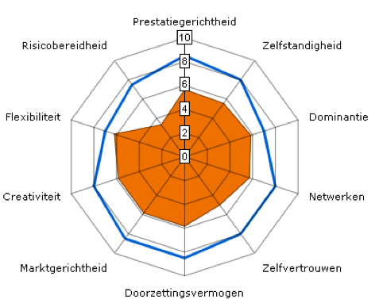

Kijk voor meer informatie op [www.jongondernemen.nl](http://www.jongondernemen.nl/v-o) en meld je daar ook direct aan!